Brevet de Technicien Supérieur

Techniques et Services en Matériels Agricoles

Analyse Agrotechnique

SESSION 2025

Durée : 4 heures

Coefficient : 4

CORRIGE

CONTEXTE GENERAL

Les ETA jouent un rôle essentiel dans le secteur agricole, particulièrement pour les agriculteurs qui ne possèdent pas leur propre équipement hautement spécialisé ou qui n’ont pas la capacité de gérer certaines opérations. Elles permettent aux exploitations de réaliser des économies d’échelle en évitant l’achat, l’entretien et le stockage d’équipements coûteux et volumineux.
Dans le secteur Champenois les vendanges sont réalisées à la main car les vendanges mécaniques y sont pour le moment interdites. Par contre il existe des expérimentations qui préconisent un effeuillage mécanique sélectif, l’ETA CAILLEUX souhaite démarcher une nouvelle clientèle champenoise pour proposer cette prestation de service.

LA PRATIQUE CLIENT EN AOP CHAMPAGNE

Dans cette région la réglementation de plantation des ceps de vigne est la suivante:

- un entre rangs allant de 0.90 m jusqu'à 1,50 m maximum
- entre les souches sur le rang entre 0,90 m et 1,50 m.
- la somme des écartements devant être inférieure à 2,50 m.

Les parcelles sur lesquelles intervient l’ETA Cailleux sont donc plantées avec cette réglementation et les vignes palissées sont implantées sur des coteaux allant jusqu’à une pente maxi de 42% avec un dévers maxi de 20%.

Schéma de plantation:
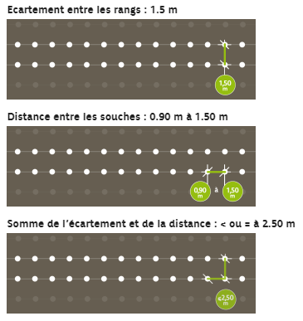

PROBLEMATIQUE

L’ETA « TERAVIGNE », située sur la commune de OIRY, en montagne de Reims
possède actuellement une machine à vendanger New Holland Braud 9080N. Elle souhaite pouvoir développer la rentabilité de cette machine en la rendant polyvalente et ainsi proposer de nouvelles prestations à ses clients viticulteurs.
La marque New Holland a développé un partenariat avec la marque Provitis qui propose, des rogneuses, des tailleuses et des effeuilleuses conçues pour être installées rapidement et simplement sur le châssis de cette machine pour la rendre polyvalente.
Vous êtes chargé de conseiller et d’étudier le projet de l’ETA afin d’en vérifier la compatibilité avec les besoins de leurs clients.
L’étude portera tout d’abord sur la technique d’effeuillage et l’effeuilleuse.
Ensuite nous évaluerons les conséquences et les modifications techniques éventuelles sur la machine à vendanger.
Enfin nous étayerons l’opportunité en termes de débit de chantier théorique.

Partie 1- L’INTERET DE L’EFFEUILLAGE

Question 1 : A partir du schéma de plantation général et des annexes, justifier que la machine à vendanger BRAUD 9080N correspond aux besoins techniques pour intervenir chez les futurs clients (3 critères attendus).
- la machine correspond bien à ce type d’inter rang 0.9 à 1.5 m
- utilisable sur la pente maxi annoncée 43%
-utilisable sur le devers maxi annoncé 20%
Question 2 : Citer 2 avantages et 2 inconvénients de la polyvalence de la machine à vendanger Braud.
AVANTAGES | INCONVENIENTS
Possibilité de faire évoluer son matériel  Liaisons hydrauliques et électriques châssis/outils rapide | Manipulation pour la mise en place de l’outil (formation)  Stockages des outils

Question 3 : Dans le contexte actuel, rédiger les avantages qu’apportera l’effeuillage précoce de la vigne d’un point de vue économique et environnemental (annexe 4) ?
Grâce à l’effeuillage précoce on améliore l’aération des grappes donc une meilleure pénétration des produits phytosanitaires, la diminution du Botrytis et on limite la croissance de l’oïdium. On utilisera moins de produits phytosanitaires par conséquent une économie notable et on préservera la qualité de l’eau (moins de pollution).
Question 4 : Citer les différents stades auxquels la pratique de l’effeuillage est préconisée (annexes 4 et 5).
Au moment de la nouaison et de la véraison

Partie 2 - ETUDE DE L’EFFEUILLEUSE

Question 5 : Enoncer le mode d’action de l’effeuilleuse LR 350.
Justifier le fait que cette machine corresponde aux besoins des clients de la région champenoise à l’aide de l’annexe 4.
- On vient plaquer les feuilles contre un rouleau par un système de dépression.
Les feuilles sont ainsi arrachées puis tombent au sol.
2. On peut intervenir par demi rang et donc sur une seule face de la vigne.
Question 6 :Calculer le débit maxi de la pompe tamdem alimentant le bloc hydraulique de servitude (annexe 6)
Débit = 17 cc x 1750 tr /min = 29 L/min
Question 7 : A partir des annexes ….et …. (Schéma hydraulique), sur votre copie réaliser puis compléter le tableau suivant afin d’identifier les besoins en débit hydraulique de l’effeuilleuse.

COMPOSANTS | DEBIT L/MIN  (indiquer vos calculs si besoin) | NOM DE LA POMPE D’ALIMENTATION
ENSEMBLE DES TETES COMPLETES | (50x440) + (12x1830) + (8 x2750)  = 66 l/min | LS
BLOC DE SUIVI VEGETATION | 10 l / min | TANDEM
MOTEUR DE TRANSLATION | 10 l/min | TANDEM

Partie 3 - ETUDE DES CARACTERISTIQUES TECHNIQUE DE LA MACHINE

Données techniques :

- G _{machine} : centre de gravité de la machine à vendanger seule
- G _{outils} : centre de gravité de l’ensemble {support outil +outil}
- Masse de l’ensemble {outil + support outil} = 600kg
- Masse de la machine sans tête de récolte = 7900 kg
- Répartition des masses (machine seule à vide sans la tête) :
60 % à avant et 40% à l’arrière
- Distance d = 1.35 mm
- on prendra g = 10 m/s²

Question 8. Calculer la distance a en mm afin de localiser la position du centre de gravité de la machine seule sans tête de récolte
B
A
G _{machine}
a
x
Y
O
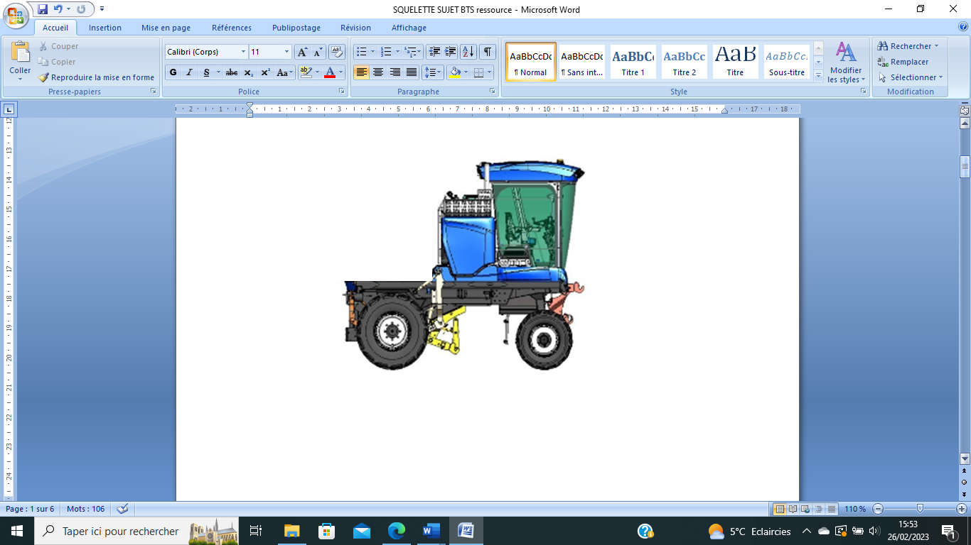

Somme des moments en A = 0 et F_{B} = 0.60 x P_{machine}
a = (F_{B} x AB ) / P _{machine} donc a = 1.79 mètre

Question 9. Calculer maintenant dans cette configuration d’utilisation, la répartition des charges en Newton au niveau des pneumatiques avant et arrière.
B
A

Outil
. G _{outil}
G _{machine}
a
x
Y
O
d

Somme des moments en A = 0 donc F_{B} = ((P_{machine} x a + P_{outil} x (AB+d)) / AB
Donc F_{B} = 56134 N et F _{A} = 28846 N
Question 10. Dès lors, exprimer la signification de chaque terme composant la référence des pneus montés à l’avant en 280/85 R24 130A8

280 mm : largeur bande de roulement
85 % de 280 mm pour la hauteur de flanc
130 : indice de charge
Jante de 24 pouces
Pneu structure radiale
A8 : indice de vitesse

Question 11. A partir de l’annexe …., déterminer si la charge maxi sur les pneumatiques avant est bien respectée ? Justifier votre réponse

Dans le tableau on constate que ces pneumatiques qui ont un indice de charge de « 130 » ont une capacité maxi de 1900 kg donc supérieur à nos résultats :

28846/2= 14423 N soit 14310 / 9.81 = 1442 kg/ pneu

Question 12. A partir des données constructeur et de vos résultats précédents, indiquer quels vont être les problèmes rencontrés ?
Bilan :
On est en surcharge sur l’essieu avant (5613 kg au lieu de 4060 kg) et un manque de charge sur l’essieu arrière.
La répartition des charges ne correspond plus aux conditions d’utilisation indiquées par le constructeur.

Le montage des pneumatiques arrière est actuellement 320/85/R32 afin de garantir un taux de prépondérance de 2.5 % entre les trains avant et arrière.
Le client souhaiterait cependant une monte plus large afin de diminuer le patinage.
Voici les deux références disponibles, soit en 420/85/R24 ou en 380/85/R 28

Question 13. Justifier l’intérêt de garder le taux de prépondérance.

Ce taux de prépondérance va permettre au train avant de « tracter » la machine sans provoquer de détérioration mécanique et d’obtenir une traction optimale.

Question 14 : Choisir, parmi les deux montages possible de pneumatiques, celui le plus adapté en justifiant votre choix.

On choisira le montage « 380/85/R 28 » car la circonférence totale de la roue (426.37 cm se rapproche au mieux de celle d’origine 426.25 cm et permettra de conserver ce taux de prépondérance.
La largeur de bande est bien supérieure d’environ 10 % ce qui augmentera le contact au sol.
Question 15. Quand la machine est utilisée avec un équipement avant seul et sans tête de récolte, la solution retenue est de placer une cuve de 500 kg (remplie de sable).
Justifier techniquement l’intérêt de cette adaptation.

+
Cuve
A
B
x
Y
O

Outil

Le fait de placer cette charge sur l’essieu arrière va permettre de déplacer le centre de gravité de la machine et de retrouver une réparation des charges en accord avec le constructeur donc une meilleure motricité surtout que le client va utiliser cette machine sur des pentes assez élevées.

Suite à l’adaptation, vous devez maintenant vérifier la compatibilité machine avec les contraintes de terrain de votre client, notamment la vitesse de travail en pente.

Outil
Cuve
G _{outil}
G _{machine +cuve}
X1

F_{TB}
F_{B}
B
Y1
F_{TA}
F_{A}
A
42%
O

Question 16 : Calculer l’angle en degré de la pente en degré.
Tan-1 (0.42) = 22.8 °

Question 17 : Calculer la composante du poids de la machine sur l’axe X1 avec sa cuve de 500 kg.
Poids _{machine+ cuve} x sin (22.8) = 84000 x sin 22.8 = 32551 N

Question 18: Calculer la composante du poids sur X1 de l’outil seul.
Poids _{outil} x sin (22.8) = 2325 N

Question 19: En déduire l’effort global de traction à fournir par la machine chargée pour gravir la pente
32551 + 2325 = 34876 N
Question 20 : On évalue les pertes au roulement à 20 %.
Calculer l’effort global de traction réel à fournir pour gravir cette pente.
34876 x 1.2 = 41851 N
Question 21: Rechercher la puissance en watt fournit par le moteur thermique de la machine à vendanger.
P = 129 000 watts
Question 22: Calculer la puissance disponible au niveau des roues
Données : rendement de la transmission hydraulique n _{hydraulique} = 0.6
P sortie = 129000x 0.6 = 77400 watts
Question 23: Calculer la vitesse théorique d’avancement en km/h de la machine à vendanger dans les conditions de montée. Celle-ci est elle en adéquation avec la performance maximale de l’effeuilleuse.
Puissance = Force x Vitesse donc V = P / F = 77400/41851 = 1.85 m/s soit 6.6 km/h
L’effeuilleuse peut être utilisée jusqu’à 6 km/h

Question 24 : Conclusion et synthèse

En veillant à la qualité de la rédaction, rédiger une argumentation environnementale, agronomique et économique dans l’intérêt de l’ETA TERAVIGNE d’investir dans les équipements de la machine BRAUD 9080N dans notre contexte actuel.

Environnemental :
- baisse de pollution
- préservation de l’eau
- préservation de la biodiversité.

Agronomique :
- protéger les sols en réduisant l’érosion
- apport de MO aux pieds des vignes.

Economique :
- baisse de l’utilisation des produits phytos donc moins de charges
- coût moins élevé que l’achat de plusieurs machines.

ANNEXE 1
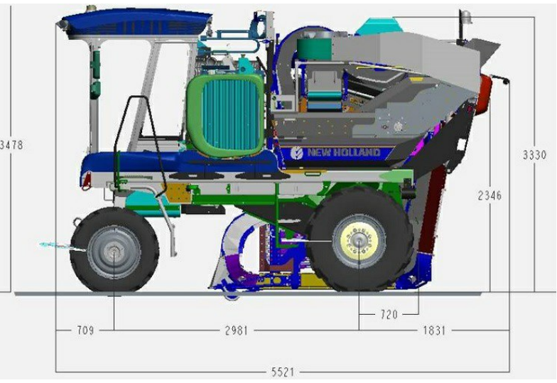

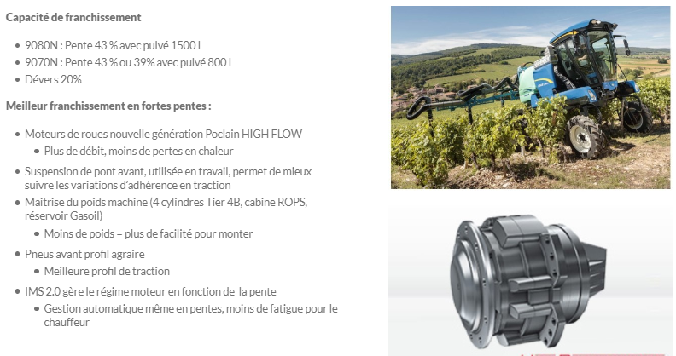
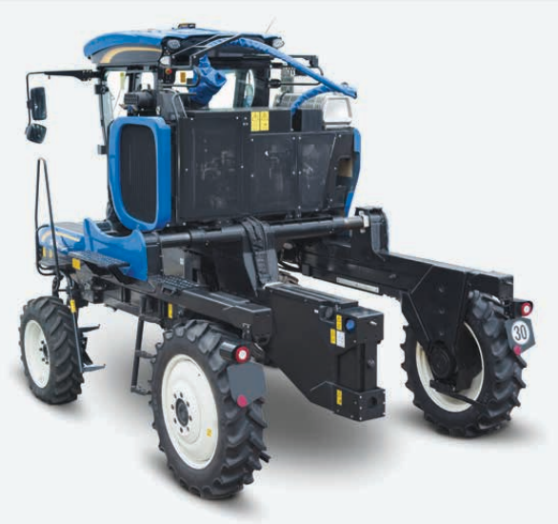
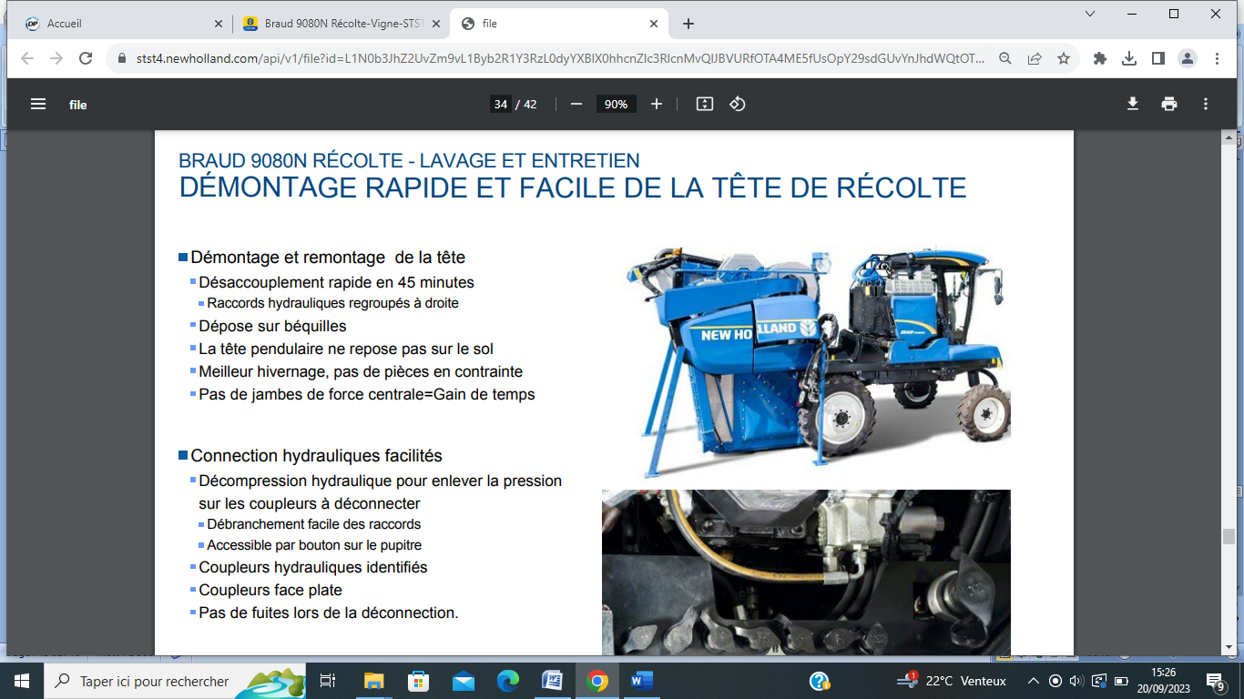
ANNEXE 2
Tête de récolte
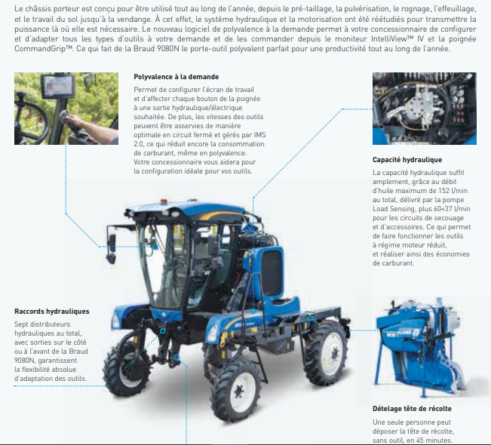
ANNEXE 3
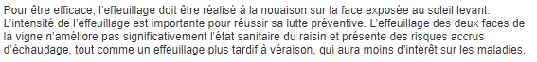
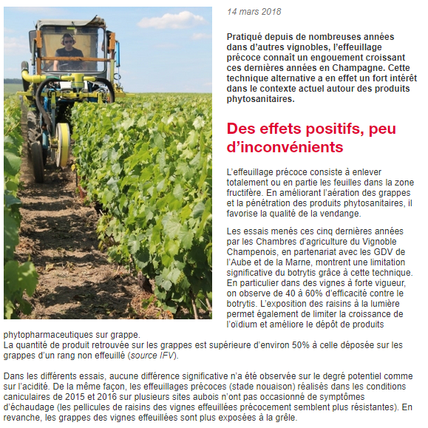
ANNEXE 4 - L’EFFEUILLAGE

ANNEXE 5 - IMPACT DE L’EFFEUILLAGE SUR LA VIGNE CHAMPENOISE
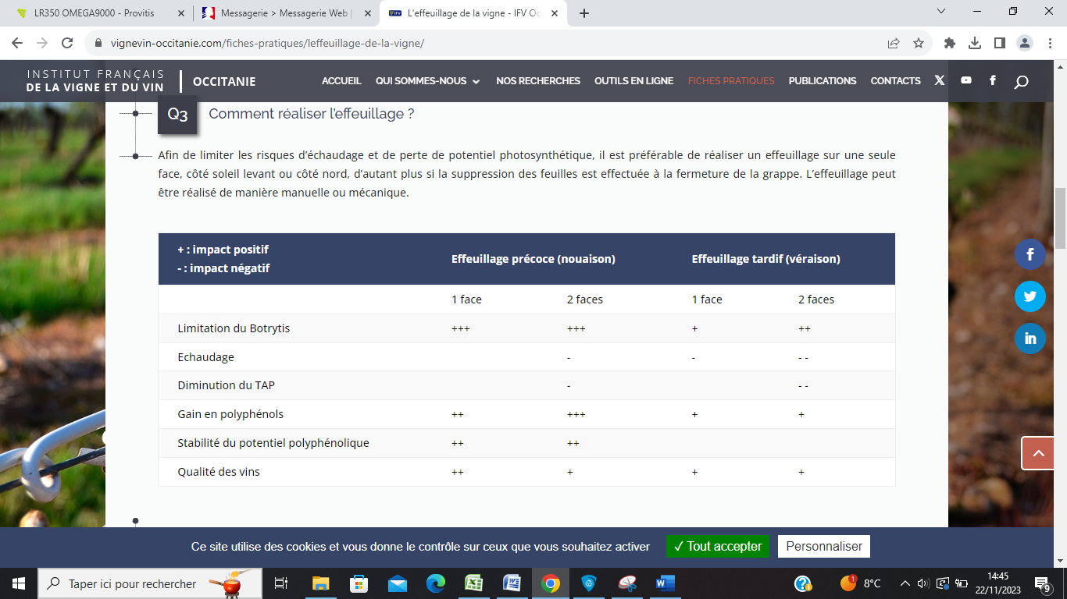
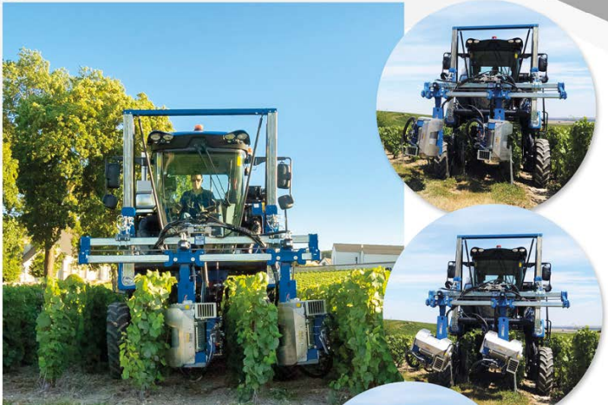
ANNEXE 6 - L’EFFEUILLEUSE
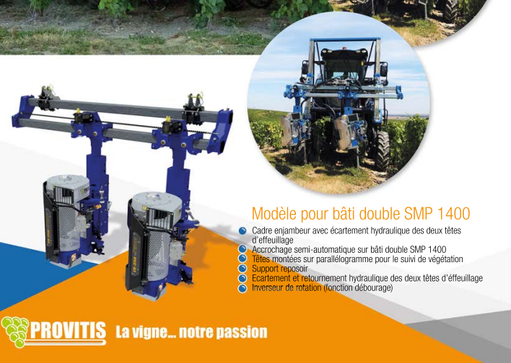
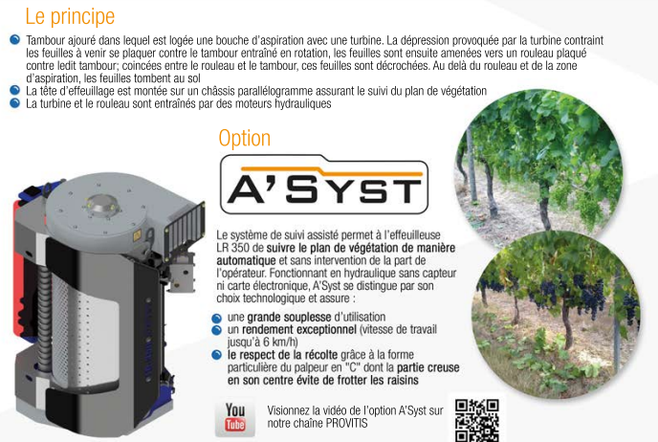
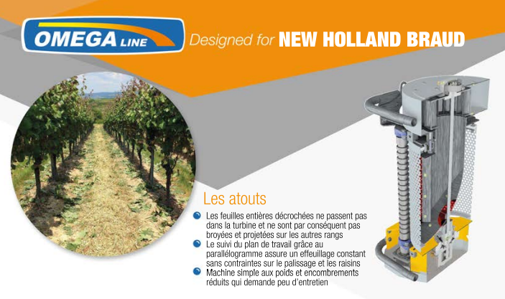
ANNEXE 7

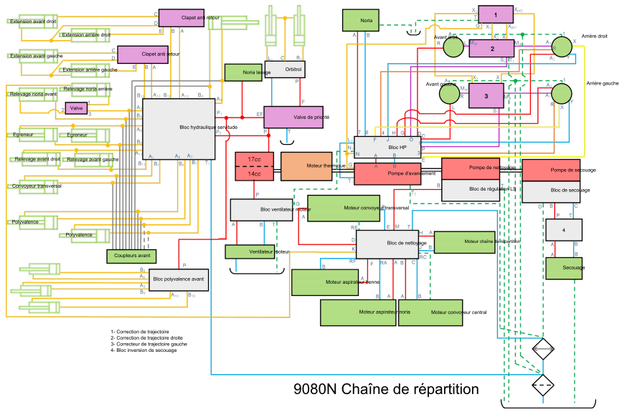
Annexe 8 (source document à modifier) manque à placer les 1700 tr/min du moteur thermique
ANNEXE 9 - CARACTERISTIQUES TECHNIQUES MACHINE
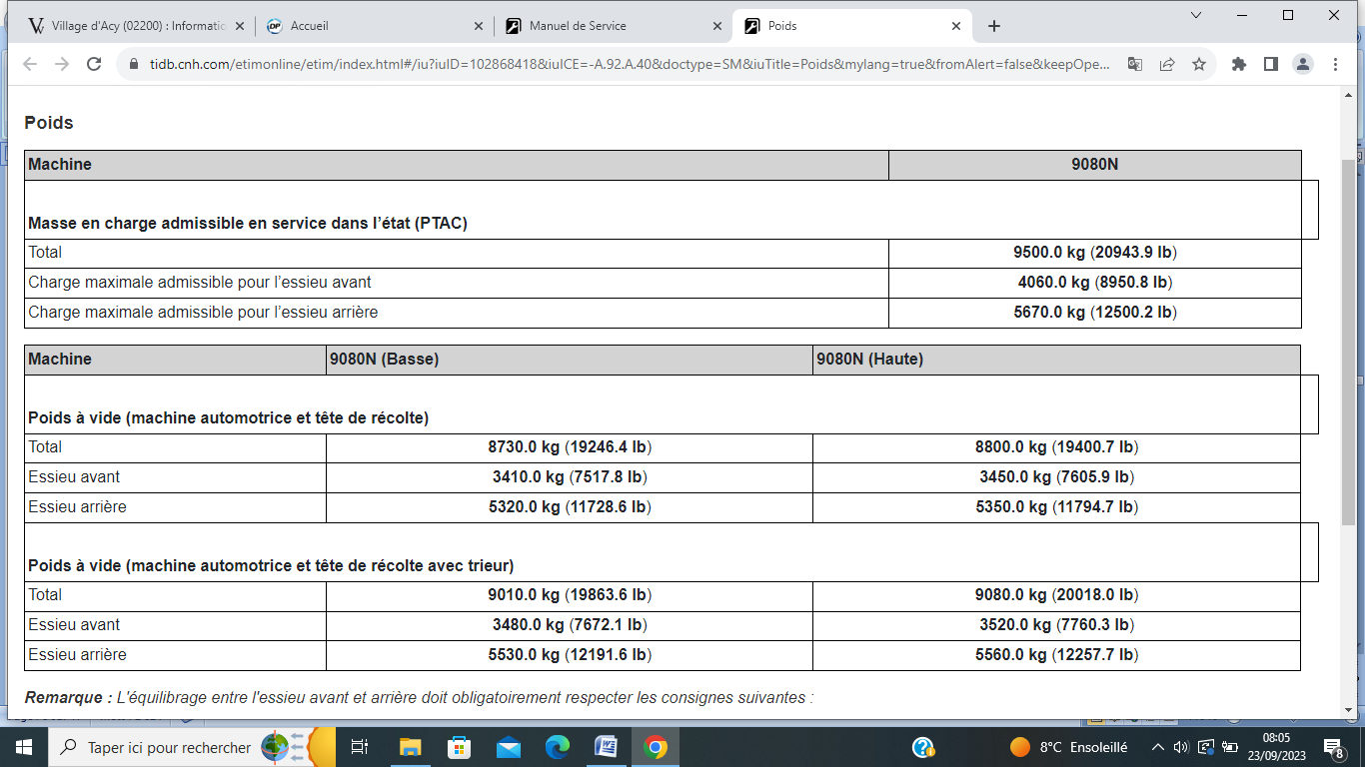

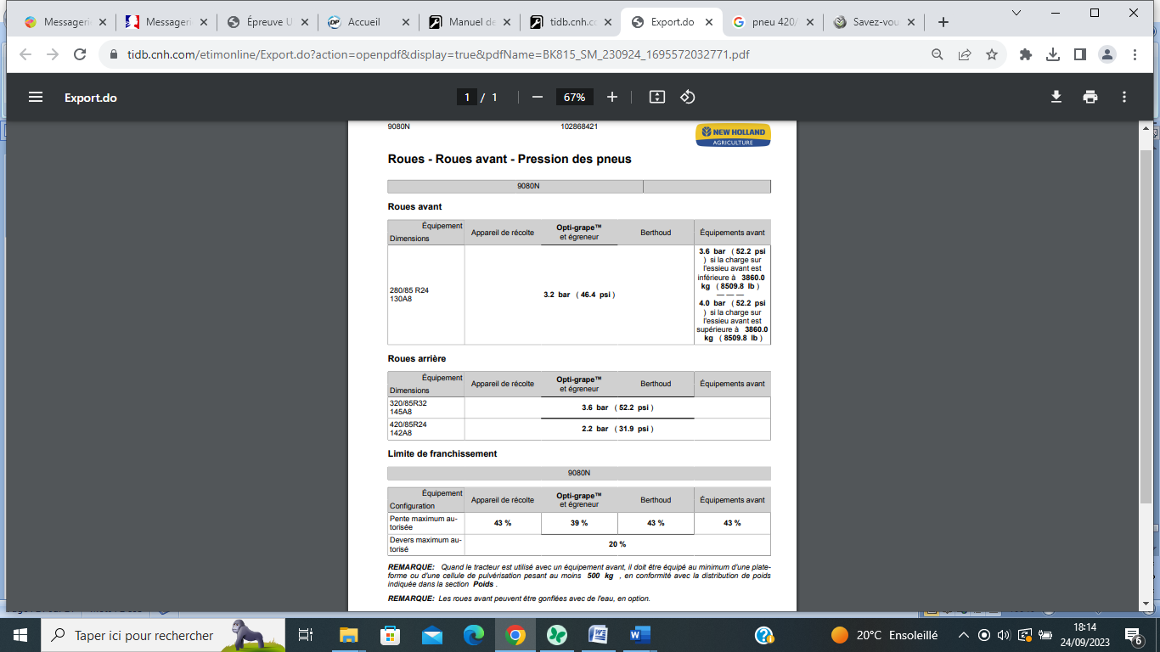
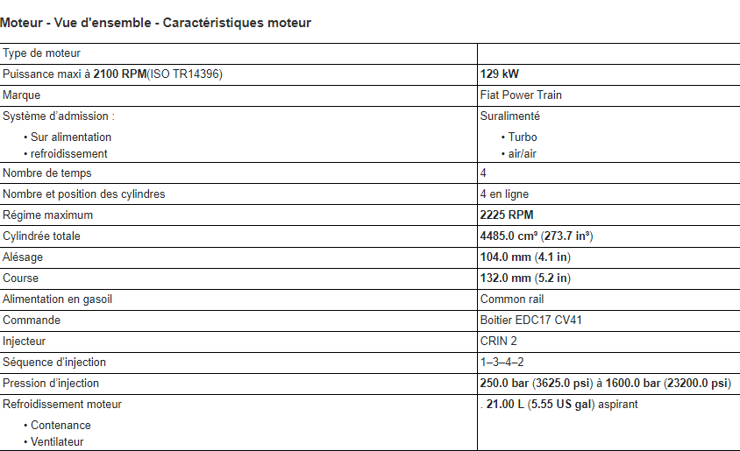
Masse à vide : machine automotrice et tête de récolte avec trieur
Masse à vide : machine automotrice et tête de récolte
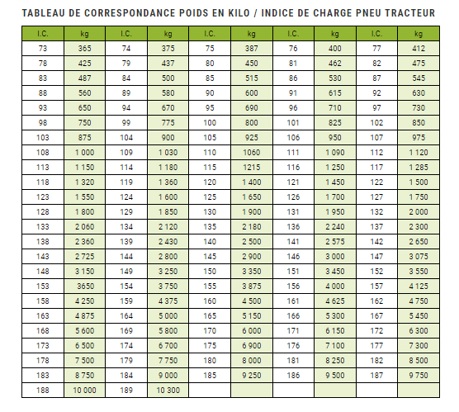
ANNEXE 10- CARACTERISTIQUES DES PNEUMATIQUES
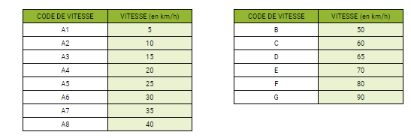
ANNEXE 12 - LA PREPONDERENCE
Pour bien comprendre l’intérêt de contrôler sa prépondérance à chaque renouvellement de pneumatiques, voici les avantages que vous pourrez retirer d’une prépondérance optimale :
- Meilleure efficacité énergétique
Sur un tracteur 4 roues motrices, les roues du train avant doivent tourner légèrement plus vite que celles du train arrière afin d’obtenir un léger effet «tirant» et garantir le bon fonctionnement des différents organes mécaniques de la machine : moteur, transmission, différentiels… C’est cette différence, exprimée en pourcentage, que l’on appelle la «prépondérance».Pour obtenir une parfaite synchronisation entre le train avant et le train arrière, il faudra contrôler la prépondérance au moment du changement de pneu, en veillant à conserver un diamètre extérieur de pneumatique identique à l’origine.
Généralement, la tolérance admise, propre à chaque tracteur, est comprise entre 0,5% et 5%. Mais idéalement, il faut essayer de se rapprocher des 2,5% pour avoir une traction optimale. Si ce paramètre est correct, vous améliorez l’efficacité énergétique de votre tracteur et vous économisez du carburant.
- Plus grande durée de vie des pneus
Les différences de vitesse de rotation entre les trains avant et arrière peuvent augmenter l’usure des pneumatiques.
Une bonne prépondérance permet de prolonger la durée de vie de vos pneus. Le pourcentage optimal est compris entre 1,5% et 3%, mais plus il s’approche de 2,5%, plus vous atténuez l’usure des barrettes, donc plus vous allongez la durée de vie potentielle de vos pneumatiques.
- Meilleure adhérence
Le pneu agricole assure la liaison entre le tracteur et le sol, ses barrettes prennent appui sur la terre pour transmettre le couple et faire avancer le tracteur.
Pour obtenir une bonne traction, il faut que les barrettes adhèrent correctement au sol, avec un taux de glissement contrôlé.
Plusieurs paramètres impactent l’adhérence, les conditions météo bien sûr, mais aussi la pression, l’usure des pneus et enfin la prépondérance.

